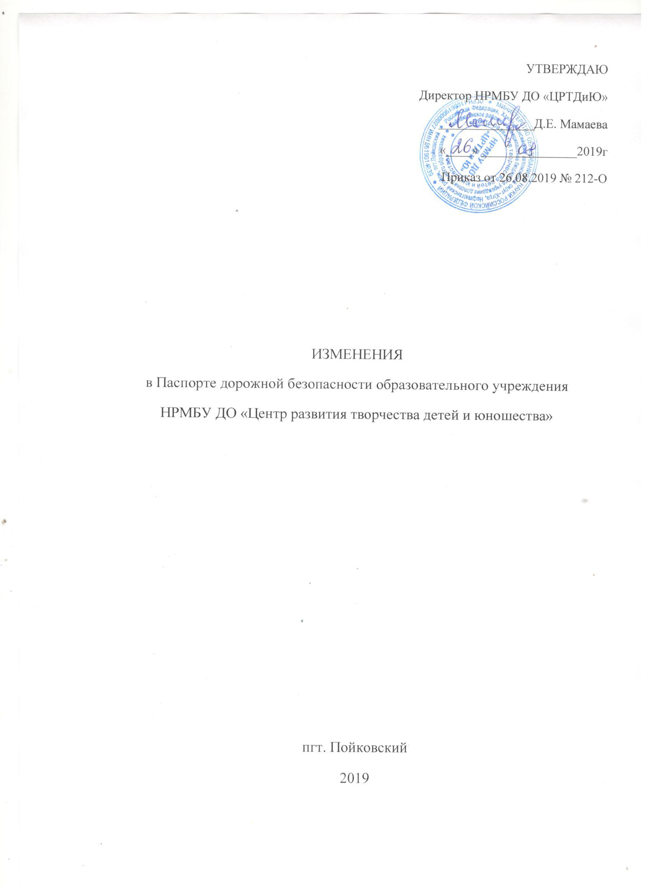

- Общие сведения
Нефтеюганское районное муниципальное бюджетное учреждение дополнительного образования «Центр развития творчества детей и юношества»
Тип образовательной организации – дополнительное образование

Юридический адрес: 628331, Ханты - Мансийский автономный округ-Югра,
Нефтеюганский район, пгт.Пойковский, микрорайон 4, строение 2а., помещение 1, телефон/факс: 8(3463)211-114, 211-123, электронный адрес: centerdod10@mail.ru

Фактический адрес: 628331, Ханты - Мансийский автономный округ-Югра,
Нефтеюганский район, пгт.Пойковский, микрорайон 4, строение 2а., помещение 1, телефон/факс: 8(3463)211-114, 211-123, электронный адрес: centerdod10@mail.ru
Руководители образовательной организации:
Директор – Мамаева Дженнет Евгеньевна, телефон рабочий – 8 3463 211114, сотовый телефон – 89825592579
Заместитель директора – Дегтярева Галина Леонидовна, телефон рабочий – 8 3463 218067, телефон сотовый – 89825840142
Заместитель директора – Хворых Наталья Алексеевна, телефон рабочий – 8 3463 218067, телефон сотовый – 89124113602
Заместитель директора – Мурясова Ирина Юрьевна, телефон рабочий – 8 3463 211123, телефон сотовый – 89129081124
Ответственные работники муниципального органа образования
Ответственные работники муниципального органа образования – методист Бабина Елена Мусагалеевна, тел 8(3643)23-10-60;
Ответственные сотрудники Госавтоинспекции
старший инспектор по пропаганде БДД - капитан полиции Поспелова Алена Петровна.

Ответственные работники за мероприятия по профилактике детского травматизма
Директор – Мамаева Дженнет Евгеньевна, телефон рабочий – 8 3463 211114, сотовый телефон – 89825592579
Главный специалист-эксперт дорожного хозяйства МКУ службы ЖКХ и благоустройства администрации п. Пойковский, осуществляющей содержание УДС- Захаев Ильяс Хумайдович тел. 215551
Главный специалист-эксперт дорожного хозяйства МКУ службы ЖКХ и благоустройства администрации п. Пойковский, осуществляющей содержание ТСОДД - Захаев Ильяс Хумайдович тел. 215551
Количество обучающихся – 665 человек
Наличие уголков по БДД – холл здания
Наличие класса по БДД – не имеется
Наличие автогородка (площадки) по БДД – нет
Наличие автобуса – ГАЗЕЛЬ 3221 (8 мест)
Время пребывания детей - 08.30 – 14.00; 14.00 – 20.00

Телефоны оперативных служб:
Единая служба спасения - 112
ЕДДС (единая дежурная диспетчерская служба) - 250 112
Дежурная часть Отдела МВД России по Нефтеюганскому району
8 3463 209602; 8 3463 209502
МБУЗ «Станция скорой медицинской помощи» - 103

План мероприятий
по профилактике дорожно-транспортного травматизма
на 2019-2020 учебный год

№ пп | наименование мероприятия | сроки проведения | ответственный
1 | Дидактическая игра «Улица города» | сентябрь 2019 года | педагоги дополнительного образования,  Шабаева Л.И.
2 | Интеллектуальный тир «Азбука движений пешехода» | сентябрь 2019 года | педагоги дополнительного образования,  Шабаева Л.И.
3 | Аукцион знаний «Внимание дорога» | декабрь 2019 года | педагоги дополнительного образования,  Шабаева Л.И.
4 | Интеллектуально-познавательная игра «Автомир» | декабрь 2019 года | педагоги дополнительного образования,  Шабаева Л.И.
5 | Эрудит-шоу «В стране Светофории» | апрель 2020 года | педагоги дополнительного образования,  Шабаева Л.И.
6 | Викторина-поиск «Вопросы инспектора Мигалочкина» | апрель 2020 года | педагоги дополнительного образования,  Шабаева Л.И.

